**Hồ sơ năng lực CÔNG TY VĂN PHÒNG PHẨM PHƯƠNG NAM**

**A. GIỚI THIỆU CHUNG**

**1. GIỚI THIỆU :**

* Công Ty TNHH Thương Mại Dịch Vụ Văn Phòng Phẩm Phương Nam được thành lập vào ngày 07 tháng 02 năm 2009 với ngành nghề kinh doanh chính là phân phối sỉ và lẻ mặt hàng giấy in và văn phòng phẩm các loại.
* Trong bối cảnh thị trường văn phòng phẩm ngày càng nở rộ, phát triển nhanh về mặt số lượng nhưng chất lượng dịch vụ phát triển không đồng đều, Quý khách luôn cảm thấy khó khăn trong việc lựa chọn nhà cung cấp văn phòng phẩm ổn định và lâu dài. Chính vì lý do đó, VPP Phương Nam được ra đời nhằm mục đích đáp ứng nhu cầu ngày càng cao của Quý khách trong việc lựa chọn nhà cung cấp văn phòng phẩm uy tín nhất, giá cạnh tranh nhất, chất lượng sản phẩm tốt nhất tại Tp.HCM và các tỉnh lân cận.
* Với mong muốn đó, Phương Nam cũng tự đặt ra mục tiêu cho mình sớm trở thành một trong những đơn vị cung cấp văn phòng phẩm hàng đầu tại Tp.HCM với đối tượng khách hàng ngày càng đa dạng hơn như : công ty/cửa hàng/đại lý văn phòng phẩm – doanh nghiệp SME – tập đoàn kinh tế lớn – doanh nghiệp có loại hình kinh doanh đặc thù khác nhau (Bệnh viện, trường học, DNNN khác…)
* Trong quá trình phát triển, Phương Nam sẽ luôn ý thức gìn giữ giá trị thương hiệu của mình đã xây dựng, không ngừng hoàn thiện để khách hàng tiếp tục tin tưởng, gắn bó với Phương Nam như một người bạn đồng hành đáng tin cậy của mình.

**Phương châm hoạt động:**

Đối với Phương Nam, sự hài lòng của khách hàng là điều quan trọng nhất. Sự hài lòng này đã và đang được thể hiện rõ nét trong từng sản phẩm, dịch vụ mà Công ty cung cấp: chất lượng cao của sản phẩm, giá cả cạnh tranh, giao nhận nhanh chóng chính xác và điều quan trọng nhất là mang lại hiệu quả cho khách hàng.

Công ty TNHH VPP Phương Nam đã xây dựng những nguyên tắc chuẩn trong phục vụ khách hàng như sau:

* Giá sản phẩm phải cạnh tranh nhất so với các nhà cung cấp khác.
* Tư vấn, chọn lọc sản phẩm phù hợp với nhu cầu, chi phí của Quý khách.
* Chất lượng sản phẩm phải đạt tiêu chuẩn theo đúng yêu cầu của Nhà sản xuất.
* Thực hiện nhiều chương trình khuyến mãi định kỳ, tặng phẩm và chính sách giảm giá chiết khấu hấp dẫn.
* Đáp ứng nhanh chóng, kịp thời nhu cầu sản phẩm để đảm bảo không bị gián đoạn quá trình hoạt động SXKD của khách hàng.
* Phương thức thanh toán đa dạng : tiền mặt, chuyển khoản hoặc công nợ nhiều ngày.
* Chính sách đổi trả hàng linh hoạt
* Nhân viên nhiệt tình, chu đáo với thái độ nhanh nhẹn, hòa nhã.

**2. SẢN PHẨM DỊCH VỤ**

Hiện nay, Công Ty Phương Nam đang tập trung phát triển mạnh mạng lưới phân phối văn phòng phẩm các loại cụ thể như sau :

**Giấy in – photo** :

* Giấy thùng nhập khẩu (khổ giấy A4, A3 – Định lượng 70,80gsm) các thương hiệu như DoubleA, A+Plus, IK Plus, IK Gold, PaperOne, Supreme, Accura, Idea, Copy Lazer…
* Giấy cắt (gói) : sản xuất trong nước (khổ giấy A4, A3 – Định lượng 70,80gsm) thương hiệu phổ biến như Excel đen, Excel đỏ, Gilman, Lucky, Quality, Bãi bằng,…
* Giấy in khổ lớn : giấy tờ hoặc cuộn (khổ giấy A0, A1, A2 – Định lượng 80,100,120gsm).
* Giấy in liên tục : sử dụng cho máy in kim (máy in liên tục) các thương hiệu như Liên Sơn, Sinarline Thái Lan (khổ giấy 210×279, 240×279, 380xs279mm – từ 1 đến 5 liên carbon)

**Văn phòng phẩm các loại** :

* Văn phòng phẩm thông dụng : bìa hồ sơ, Giấy note, sổ sách, phiếu thu chi – xuất nhập, Bút viết, bấm kim kẹp, băng keo – dao – kéo – thước, mực in – máy tính VP, nhu yếu phẩm liên quan.
* Văn phòng phẩm đặc thù : thông thường là những sản phẩm có liên quan đến ngành nghề kinh doanh của khách hàng. Ví dụ : Công ty may : phấn may, phấn bay, viết bay, thước cong làm rập, dao cắt chuyên dụng, chỉ may, kéo bấm chỉ… Trường tiểu học : văn phòng phẩm dành cho trường học như tập học sinh, sáp nặn, đất sét, que tính, bảng học sinh, giấy thủ công, màu nước,…Bệnh viện : giường bệnh, ghế bố, khăn lau, bao hồ sơ, film chụp X-quang, khẩu trang y tế, bông y tế,…

**B. CƠ CẤU TỔ CHỨC**

Công ty TNHH TM DV VPP Phương Nam tuy là doanh nghiệp trẻ nhưng do chính sách nhân sự luôn được lãnh đạo hết sức quan tâm nên đã tập hợp được rất nhiều anh chị em có kinh nghiệm, kỹ năng chuyên môn tốt, nhiệt tình về làm việc tại công ty. Cơ cấu nhân sự gọn nhẹ, mô hình vận hành hoạt động công ty được bố trí theo chiều ngang, làm gia tăng sự thuận tiện trong việc vận hành kinh doanh và gia tăng sự phối hợp thống nhất giữa các bộ phận trong công ty.

**1. CƠ CẤU TỔ CHỨC:**

[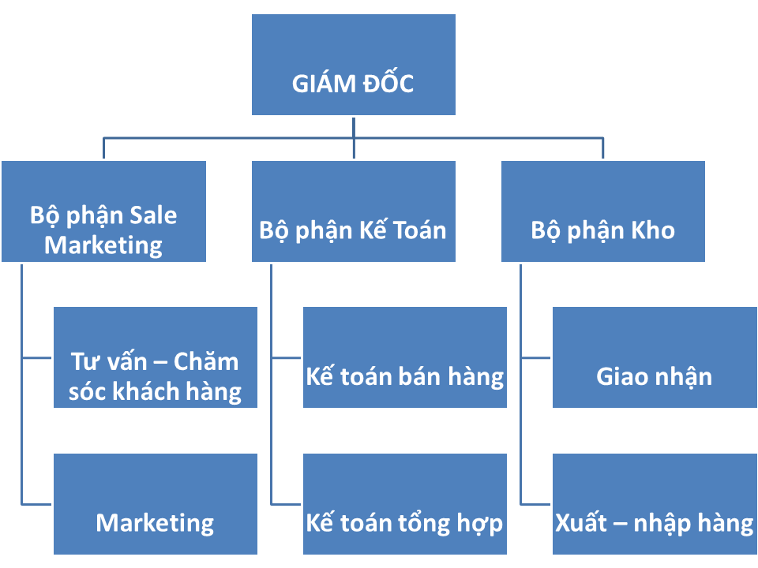](http://anlocviet.com/wp-content/uploads/2015/04/HO-SO-NANG-LUC.png)

Tại Phương Nam, chúng tôi luôn đặt niềm tin vào mỗi nhân sự của mình. Công ty TNHH TM DV VPP Phương Nam luôn mong muốn mỗi thành viên của Công ty là một bộ phận hữu cơ không thể tách rời. Họ luôn có cơ hội để phát triển và thành công vì Công ty chúng tôi luôn có những định hướng phát triển mới phù hợp với họ. Cùng với thành công của công ty, những thành viên có cống hiến xuất sắc cũng sẽ được chia sẻ một phần thành công đó, nhằm tạo nên một tập thể sức mạnh – đoàn kết để đưa công ty Phương Nam ngày một vươn cao hơn nữa.

**2. GIÁ TRỊ PHƯƠNG NAM ĐANG XÂY DỰNG:**

Giá trị cốt lõi mà Phương Nam luôn theo đuổi là phát triển và giữ gìn thương hiệu, sự thành công của Phương Nam sẽ luôn gắn liền với sự thành công của Quý khách. Với nguồn lực nội tại, Phương Nam tin tưởng rằng sự phát triển bền vững của mình sẽ đến từ sự nỗ lực, không ngừng đổi mới sáng tạo của tập thể nhân viên công ty, sự tin tưởng của khách hàng và đối tác nhằm tạo nên một mắc xích vững chắc giúp chúng ta đi từ thành công này đến thành công khác.

**3. TƯ CÁCH PHÁP NHÂN:**

* Tên Công ty: Công Ty TNHH Thương Mại Dịch Vụ Văn Phòng Phẩm Phương Nam.
* Giấy phép ĐKKD số 4102069095 do Sở KH-ĐT Tp.HCM cấp ngày 07/02/2009.
* MST: 0307229914
* Trụ sở : B18/19K, Đường Liên Ấp, ẤP 3, Xã Bình Hưng, Huyện Bình Chánh, Tp.HCM.
* VPGD : Lô P5 _ 6, KDC Phi Long 5, Xã Bình Hưng, Huyện Bình Chánh, Tp.HCM.
* Tel: 08.3758 4761 Fax: 08.3758 3302
* Website: http://vpppn.com E-mail: phuongnam@vpppn.com.